В Новгородском районе прокуратура направила в суд уголовное дело о причинении смерти по неосторожности двум мужчинам вследствие ненадлежащего исполнения профессиональных обязанностей
Прокуратура Новгородского района направила в суд уголовное дело в отношении 38-летнего местного жителя. Он обвиняется в совершении преступления по ч. 3 ст. 109 УК РФ (причинение смерти по неосторожности двум лицам вследствие ненадлежащего исполнения лицом своих профессиональных обязанностей).
По версии следствия, в период с августа 2022 года по октябрь 2023 года обвиняемый, занимая должность генерального директора коммерческой организации в целях обустройства передвижного домика, предназначенного для проживания ее работников в лесных массивах Новгородского района во время производства лесозаготовительных работ, привлек к организации данных работ мужчину, обладающего профессиональными знаниями и навыками в указанной области без оформления трудовых или договорных отношений.
Затем во время выполнения работ по монтированию печи в передвижном домике мужчина, зная о необходимости ее оборудования отдельным подводом воздуха для горения такие работы не организовал и не выполнил.
Впоследствии, в октябре 2023 года, в результате эксплуатации этой печи двое рабочих организации, проживающих в передвижном домике, погибли от отравления окисью углерода.
Вину в совершении преступления обвиняемый не признал.
Уголовное дело с утвержденным прокурором обвинительным заключением направлено в Новгородский районный суд для рассмотрения по существу.
В Новгородском районе вынесен приговор за хищение ювелирных изделий
Новгородский районный суд с участием представителя прокуратуры Новгородского района вынес обвинительный приговор по уголовному делу в отношении 33-летнего ранее судимого местного жителя Василия Рыбникова. Он признан виновным в совершении преступления по п. «в» ч. 2 ст. 158 УК РФ (кража, совершенная с причинением значительного ущерба гражданину).
Судом установлено, что в январе 2024 года Рыбников, находясь в гостях у своей знакомой в п. Пролетарий Новгородского района похитил золотые украшения, причинив последней материальный ущерб на сумму около 50 тыс. рублей.
Вину в совершении преступления подсудимый признал полностью.

Суд с учетом позиции представителя прокуратуры по совокупности приговоров назначил ему наказание в виде 1 года принудительных работ с удержанием 10 % из заработной платы осужденного в доход государства с лишением права управления транспортными средствами сроком на 1 год 9 месяцев 20 дней. При этом дополнительное наказание назначено по предыдущему приговору суда.
Приговор вступил в законную силу.

В Новгородском районе по результатам прокурорской проверки в сети Интернет директор школы оштрафована за получением учеником травмы
Прокуратура Новгородского района по информации в сети Интернет провела проверку соблюдения требований законодательства об образовании.
Установлено, что в январе 2025 года в МАОУ «Борковская средняя общеобразовательная школа» в результате конфликта, произошедшего между двумя учащимися двух 6 классов, один нанес другому множественные удары по телу, в результате которых ребенок потерял сознание.
Надзорными мероприятиями установлено, что данная ситуация стала возможной по причине отсутствия контроля со стороны директора за работой образовательного учреждения, его качеством и эффективностью.
По данному факту прокуратура района в отношении директора школы возбудила дело об административном правонарушении по
ч. 2 ст. 5.57 КоАП РФ (нарушение или незаконное ограничение предусмотренных законодательством об образовании прав и свобод обучающихся образовательных организаций либо нарушение установленного порядка реализации указанных прав и свобод).
По материалам прокурорской проверки директор образовательного учреждения оштрафована на 10 тыс. рублей.

Российская Федерация
Новгородская область Новгородский район
Администрация Борковского сельского поселения
ПОСТАНОВЛЕНИЕ
от 05.03.2025 № 57
д. Борки
О временном ограничении движения
транспортных средств на автомобильных дорогах
общего пользования местного значения
Борковского сельского поселения
в весенний период 2025 года

В соответствии со ст. 14 Федерального закона от 10.12.1995 № 196-ФЗ «О безопасности дорожного движения», ст. 30 Федерального закона от 08.11.2007 № 257-ФЗ «Об автомобильных дорогах и о дорожной деятельности в Российской Федерации и о внесении изменений в отдельные законодательные акты Российской Федерации», Порядком осуществления временных ограничения и прекращения движения транспортных средств по автомобильным дорогам регионального или межмуниципального и местного значения, утвержденным постановлением Администрации Новгородской области от 11.03.2012 № 112, в целях обеспечения сохранности от разрушений автомобильных дорог, в связи со снижением несущей способности конструктивных элементов в период весенней распутицы автомобильных дорог общего пользования местного значения Борковского сельского поселения, Администрация Борковского сельского поселения
ПОСТАНОВЛЯЕТ:

1. Ввести с 01 апреля 2025 года по 30 апреля 2025 года временное ограничение движения по автомобильным дорогам общего пользования местного значения Борковского сельского поселения (далее - автомобильные дороги), указанным в перечне автомобильных дорог общего пользования местного значения, утвержденном постановлением Администрации Борковского сельского поселения от 25.10.2011 г. № 134 «Об утверждении Перечня автомобильных дорог общего пользования Борковского сельского поселения», следующих транспортных средств:
- с осевыми нагрузками свыше 5,0 т на автомобильных дорогах (участках автомобильных дорог) с асфальтобетонным покрытием;
- с осевыми нагрузками свыше 4,5 т на грунтовых автомобильных дорогах, дорогах с гравийным и (или) щебеночным покрытием.
2. С учетом природно-климатических условий временное ограничение, введенное в соответствии с пунктом 1 настоящего постановления, установить в период с 15 апреля по 14 мая 2025 года на автомобильных дорогах, расположенных в границах Пестовского и Хвойнинского муниципальных округов Новгородской области.
3. Временное ограничение движения не распространяется на:
- международные перевозки грузов;
- пассажирские перевозки автобусами, в том числе международные;
- перевозки продуктов питания, животных, лекарственных препаратов, горюче-смазочных материалов, семенного фонда, кормов для животных, удобрений, почты и почтовых грузов;
- перевозку грузов, необходимых для предотвращения и (или) ликвидации последствий стихийных бедствий или иных чрезвычайных происшествий;
- транспортировку дорожно-строительной техники и дорожно-эксплуатационной техники и материалов, применяемых при проведении аварийно-восстановительных, ремонтных и строительных работ на автомобильных дорогах, задействованных при строительстве объектов федерального значения;
- транспортные средства федеральных органов исполнительной власти, в которых федеральным законом предусмотрена военная служба;
- транспортные средства, осуществляющие вывоз твердых коммунальных отходов;
- транспортные средства, осуществляющие аварийно-восстановительные работы магистральных нефтепроводов, нефтепродуктопроводов, линейных газопроводов, водопроводов, линий связи и электропередачи;
- перемещение и транспортировку сельскохозяйственной техники.
3. Рекомендовать ОГИБДД МО МВД России «Новгородский» осуществлять контроль за соблюдением пользователями автомобильных дорог общего пользования местного значения Борковского сельского поселения временного ограничения движения транспорта в пределах полномочий.
4. Опубликовать настоящее постановление в периодическом печатном издании «Борковский вестник» и разместить на официальном сайте Администрации Борковского сельского поселения в информационно-телекоммуникационной сети «Интернет» по адресу: https://borkiadm-11.gosuslugi.ru.
Зам. главы Администрации
Борковского сельского поселения А.С. Палагута

Российская Федерация
Новгородская область Новгородский район

Совет депутатов Борковского сельского поселения

РЕШЕНИЕ

от 06.03.2025 № 8
д. Борки

О досрочном сложении полномочий Главы Борковского сельского поселения и возложении полномочий временного исполнения обязанностей Главы Борковского сельского поселения

На основании пункта 1 части 6 статьи 36, части 7 статьи 36 Федерального закона от 06.10.2003 № 131-ФЗ «Об общих принципах организации местного самоуправления в Российской Федерации», пунктом 1 части 1 статьи 27, статьей 29 Устава Борковского сельского поселения,
Совет депутатов Борковского сельского поселения

РЕШИЛ:

1. Досрочно прекратить полномочия Главы Борковского сельского поселения Новгородского муниципального района Новгородской области Усовой Светланы Анатольевны 01 марта 2025 года в связи со смертью.
2. В соответствии со ст. 29 Устава Борковского сельского поселения с 06.03.2025 года, временно, до формирования органов местного самоуправления Новгородского муниципального округа Новгородской области, возложить исполнение обязанностей Главы Борковского сельского поселения Новгородского муниципального района Новгородской области на заместителя председателя Совета депутатов Борковского сельского поселения Корнетову Татьяну Борисовну.
3. Установить временно исполняющему обязанности Главы Борковского сельского поселения размер денежного вознаграждения в сумме 45 758 рублей, исходя из Положения об оплате труда и материальном стимулировании, выплатах компенсационного характера в органах местного самоуправления, утвержденного решением Совета депутатов Борковского сельского поселения от 19.01.2024 № 1.
4. Настоящее решение вступает в законную силу с момента его принятия и подлежит официальному опубликованию в периодическом печатном издании «Борковский вестник».
5. Опубликовать решение в периодическом печатном издании «Борковский вестник» и разместить на официальном сайте Администрации Борковского сельского поселения в информационно-телекоммуникационной сети «Интернет» по адресу: https://borkiadm-11.gosuslugi.ru.

Заместитель председателя Совета депутатов
Борковского сельского поселения Т.Б. Корнетова

Российская Федерация
Новгородская область Новгородский район

Совет депутатов Борковского сельского поселения
РЕШЕНИЕ
от 06.03.2025 № 9
д. Борки

Об установлении дополнительных оснований признания безнадежной к взысканию задолженности в части сумм местных налогов
В соответствии с ч. 3 ст. 59 Налогового кодекса Российской Федерации, Федеральным законом от 06.10.2003 № 131-ФЗ «Об общих принципах организации местного самоуправления в Российской Федерации», областным законом Новгородской области от 27.01.2025 № 631-ОЗ «Об установлении дополнительных оснований признания безнадежной к взысканию задолженности в части сумм региональных налогов,
Совет депутатов Борковского сельского поселения
РЕШИЛ:

1. Установить следующие дополнительные основания признания безнадежной к взысканию задолженности в части сумм местных налогов:

1.1. Наличие задолженности в части сумм местных налогов у физического лица в сумме, не превышающей 500 рублей, срок взыскания которой в судебном порядке истек;

1.2. Наличие задолженности у физических лиц в части сумм местных налогов, по которым истек срок предъявления к исполнению исполнительных документов, если с даты образования задолженности в части сумм местных налогов прошло не менее трех лет;

1.3. Наличие задолженности в части отмененных местных налогов у налогоплательщиков, в отношении которых не возбуждено производство по делу о банкротстве в соответствии с Федеральным законом от 26 октября 2002 года № 127-ФЗ «О несостоятельности (банкротстве)», при условии, если с момента отмены налога прошло не менее трех лет и (или) задолженность не реструктуризирована, срок ее уплаты не изменен в соответствии с главой 9 Налогового кодекса Российской Федерации;

1.4. Наличие задолженности по уплате местных налогов, образовавшейся у физических лиц по состоянию на 1 января 2019 года и сумму пени, начисленную на эту задолженность, числящейся на дату принятия налоговым органом, в соответствии с настоящим пунктом решения о признании безнадежной к взысканию и списании задолженности;

1.5. Наличие задолженности по пени в размере, не превышающем 100 рублей, при условии отсутствия у налогоплательщика недоимки по налогу, не урегулированной в переходный период, установленный Федеральным законом от 14 июля 2022 года № 263-ФЗ «О внесении изменений в части первую и вторую Налогового кодекса Российской Федерации»;

1.6. Наличие задолженности умерших (погибших) при исполнении обязанностей военной службы в ходе проведения специальной военной операции:

- граждан, призванных на военную службу по мобилизации в Вооруженные Силы Российской Федерации в соответствии с Указом Президента Российской Федерации от 21 сентября 2022 года № 647 «Об объявлении частичной мобилизации в Российской Федерации»;

- граждан, заключивших контракт о прохождении военной службы на срок до одного года (краткосрочный контракт) с войсками национальной гвардии Российской Федерации и направленных для прохождения военной службы в зону действия специальной военной операции;

- граждан, заключивших контракт о добровольном содействии в выполнении зада ч, возложенных на Вооруженные Силы Российской Федерации, начиная с 21 сентября 2022 года, с воинскими частями Министерства обороны Российской Федерации и зачисленных в списки личного состава воинских частей;

- военнослужащих, заключивших во время прохождения военной службы по призыву первый контракт о прохождении военной службы в Вооруженных Силах Российской Федерации;

- военнослужащих из числа граждан, призванных на военную службу по мобилизации, заключивших первый контракт о прохождении военной службы в Вооруженных Силах Российской Федерации;

- сотрудников органов внутренних дел, органов федеральной службы безопасности, федерального органа исполнительной власти в области предотвращения чрезвычайных ситуаций и ликвидации последствий стихийных бедствий, войск национальной гвардии Российской Федерации, Следственного комитета Российской Федерации, органов прокуратуры Российской Федерации, органов уголовно-исполнительной системы, органов принудительного исполнения Российской Федерации, находящихся в служебной командировке в зоне действия специальной военной операции и приграничных территориях субъектов Российской Федерации, прилегающих к районам проведения специальной военной операции;

1.7. Наличие задолженности по транспортному налогу, числящейся за умершим физическим лицом либо объявленным умершим в порядке, установленном гражданским процессуальным законодательством Российской Федерации в случае, если в течение трех лет с даты открытия наследства не установлены наследники имущества должника.
2. Опубликовать настоящее решение в периодическом печатном издании «Борковский вестник» и разместить на официальном сайте Администрации Борковского сельского поселения в информационно-телекоммуникационной сети «Интернет» по адресу: https://borkiadm-11.gosuslugi.ru.

Заместитель председателя Совета депутатов

Борковского сельского поселения Т.Б. Корнетова

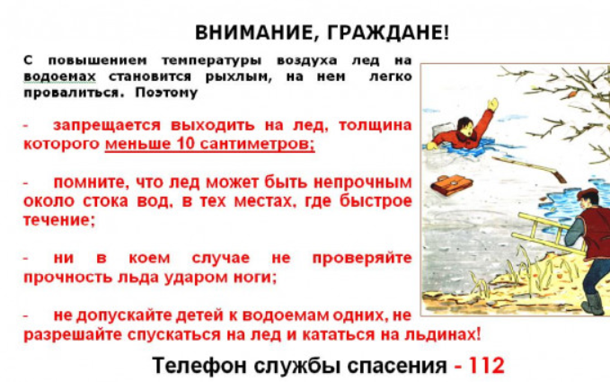

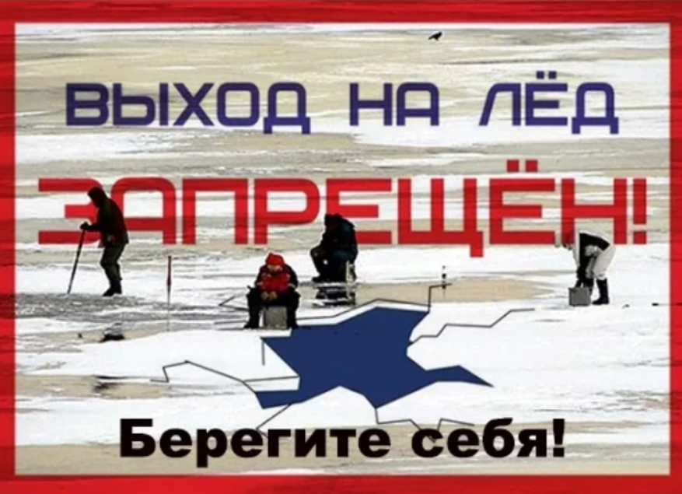

Учредитель – Совет депутатов Борковского сельского поселения  Издатель – Администрация Борковского сельского поселения  Газета учреждена Решением Совета депутатов Борковского сельского поселения от 12.07.2013г. №22.  Адрес: 173516 Новгородская область Новгородский район, д.Борки, ул.Заверяжская, дом 1  Тел.: +7 (8162) 747-243  Факс: +7 (8162) 747-287  E-mail: admborki-11@mail.ru  Электронная версия газеты: http://www.borkiadm.ru/ | Газета отпечатана на собственном оборудовании Администрации Борковского сельского поселения  Подписано в печать 06.03.2025.  Количество экземпляров: 7.  Распространяется: БЕСПЛАТНО  Главный редактор: Т.Б.Корнетова  № 4 от 06.03.2025

